МУНИЦИПАЛЬНОЕ БЮДЖЕТНОЕ ОБЩЕОБРАЗОВАТЕЛЬНОЕ УЧРЕЖДЕНИЕ
«СРЕДНЯЯ ОБЩЕОБРАЗОВАТЕЛЬНАЯ ШКОЛА №23»
ГОРОДА ЧЕБОКСАРЫ ЧУВАШСКОЙ РЕСПУБЛИКИ
г. Чебоксары, ул. П. Лумумбы, д. 17
тел. 63-01-63
ПРИКА
24 января 2023 г. № - О

О создании школьного научного общества учащихся.
В целях выявления и поддержки одаренных учащихся, развития их интеллектуальных, творческих способностей, поддержки научно-исследовательской деятельности учащихся, повышения социального статуса знаний .

ПРИКАЗЫВАЮ:
1. Создать научное общество учащихся 5-11 классов «Первые шаги в науку» (далее ШНОУ) .
2. Назначить руководителем ШНОУ учителя высшей квалификационной категории Кузнецову Ирину Анатольевну
3. Назначить научными руководителями научных секций:

- естественно-математическая (естественные науки: география, физика, химия, биология, экология, математика, информатика)- учитель первой квалификационной категории Щеголеву Н.Г.;

- гуманитарная (лингвистическая, литературоведческая, социально-психологическая, искусство)- учитель первой квалификационной категории Романову О.Г.;

- общественно-историческая (историческая, право, обществознание, краеведение)-учитель первой квалификационной категории Скворцову Т.А.

4.Утвердить Положение о научном обществе учащихся «Первые шаги в науку» МБОУ «СОШ №23№» г. Чебоксары (Приложение №1).

5.Утвердить Программу школьного научного общества МБОУ «СОШ №23» г. Чебоксары
(Приложение №2).
6. Утвердить Положение о научно- исследовательской деятельности учащихся
(Приложение №3).
7. Утвердить План работы ШНОУ на 2022--2023 учебный год (Приложение №4).

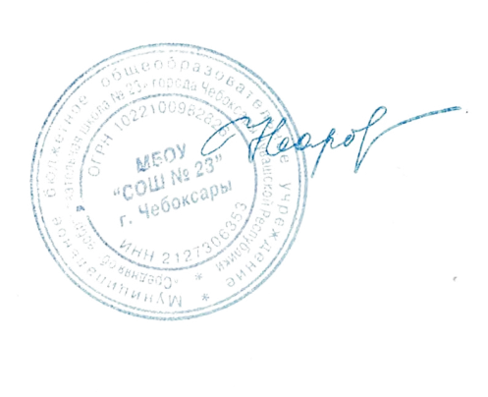
8. Контроль за исполнением данного приказа оставляю за собой.
Директор школы М.В. Уварова

С приказом ознакомлены :

